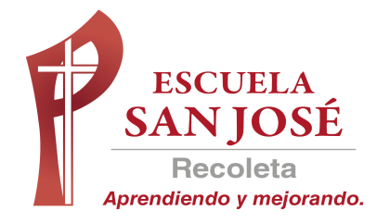
GUIA DE TRABAJO INGLES
RETROALIMENTACION DE LA EVALUACION FORMATIVA N°3
SEMANA 17 AL 21 DE AGOSTO
QUINTO BASICO

OBJETIVO: IDENTIFICAR LA HORA EN INGLES

REPASO DEL CONTENIDO DE ‘LA HORA’

Actividad N°1: abre el siguiente ppt (Power Point)

(PARA ABRIR EL PPT UBIQUE EL CURSOR AL CENTRO DEL DIBUJO, DAR DOBLE CLICK Y ESPERAR UNOS SEGUNDOS PARA DESPLEGAR)

Actividad 2: escribe la hora en inglés (en palabras)

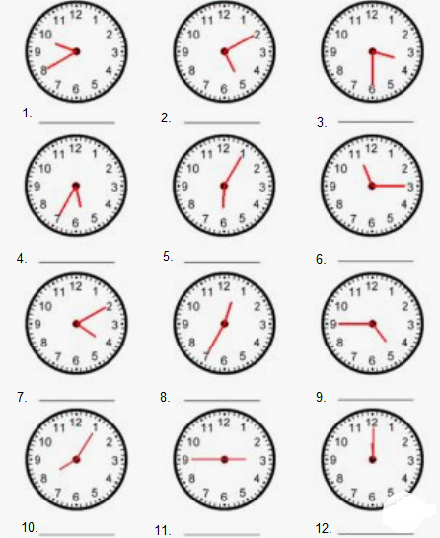

SOLUCIONARIO: la idea es que resuelvas los ejercicios por ti mismo (a) o con ayuda de un adulto y luego revises y corrijas si es necesario
ACTIVIDAD 2
- It’s twenty to ten
- It’s ten past five
- It’s a half past three
- It’ twenty five to six
- It’s five past six
- It’s a quarter past eleven
- It’s ten past four
- It’s twenty fivie to one
- It’s a quarter to five
- It’s five past eight
- It’s a quarter to three
- It’s twelve o’clock

PRACTICA MAS EJERCICIOS EN LA PAGINA
https://agendaweb.org/vocabulary/time-exercises.html
(PUEDES VER EL VIDEO Y REALIZAR ALGUNOS)
LA GUÍA LA PUEDES IMPRIMIR Y PEGAR O HACER EL DESARROLLO EN EL CUADERNO
NO SE ENVIA AL CORREO

